公开招标文件
（非政府采购）

采购编号：浙明丽采2025048号

项目名称：丽水市莲都区天宁中学校服采购项目

采购人： 丽水市莲都区天宁中学

采购代理机构：浙江明业项目管理有限公司

二零二五年七月

目 录
第一章 公开招标公告 3
第二章 投标人须知 6
前列表 6
一 总则 8
二 招标文件说明 9
三 投标文件的编写 10
四 履约保证金 11
五 投标文件的包装、提交、修改和撤回 11
六 开标和评审 12
七 投标无效的情形 15
八 法律责任 16
九 询问 17
十 质疑 17
十一 投诉 18
十二 授予合同 18
十三 验收 19
十四 其他事项 19
第三章 采购需求 21
一、采购需求 21
二、交货时间和合同期限 21
三、质量及售后服务要求 22
四、付款方式 22
五、投标说明 22
六、服装款式图 23
第四章 采购合同格式 26
第五章 投标相关文件格式 32
一 资格审查文件格式 32
二 资信商务及技术文件格式 37
三 报价文件格式 45
四 投标文件封面及外层包装封面格式 46
第六章 评标办法和细则 47
一 总则 47
二 评审委员会 47
三 评标程序 47
四 评标一般规定 49
五 评标办法和细 49
六 评审纪律和要求 51

第一章 公开招标公告
浙江明业项目管理有限公司受丽水市莲都区天宁中学的委托，对丽水市莲都区天宁中学校服采购项目进行采购。参考相关法律法规有关规定编制本文件。欢迎符合条件的潜在投标人参加本项目投标。
1.采购编号: 浙明丽采2025048号
2.采购项目：丽水市莲都区天宁中学校服采购项目
3.采购方式：公开招标
4.项目概况：
序号 | 内容 | 供货期限 | 暂定人数 | 单价最高限价 | 备注
1 | 夏装 | 3年 | 约540人 | 100元/套 | 服务期3年，服务期内合同一年一签，当年满意率达标后方可续签合同。
2 | 秋装 | 3年 | 约540人 | 175元/套 | 服务期3年，服务期内合同一年一签，当年满意率达标后方可续签合同。
3 | 冬装 | 3年 | 约540人 | 295元/套 | 服务期3年，服务期内合同一年一签，当年满意率达标后方可续签合同。
5.投标人应具备的资格要求：
5.1 满足《中华人民共和国政府采购法》第二十二条规定；
5.2投标截止时间前未被“信用中国”网站（www.creditchina.gov.cn）、中国政府采购网（www.ccgp.gov.cn）列入失信被执行人、重大税收违法当事人名单（税收违法黑名单）、政府采购严重违法失信行为记录名单。
5.3本项目的特定资格要求：无。
5.4本项目不接受联合体投标。
6.公告期限：本项目公告期限为5个工作日。
7.招标文件获取时间:发布公告之日至2025年07月30日投标截止时间止，每天上午08:30至12:00，下午14:30至17:30（北京时间）,双休日及法定节假日除外（招标文件公告期限届满之日后至投标截止时间前有潜在投标人提出要求获取招标文件的，允许其获取）。
8. 招标文件发售及补充（答疑、澄清）、修改文件获取的方式：线上获取/书面获取，工本费500元/份。
8.1潜在投标人应自行关注网站招标公告、更正公告、答疑文件等内容，招标人不再一一通知。投标人未关注相关网站，所造成的一切风险由投标人自行承担。
8.2获取招标文件时向采购代理机构提供以下资料:
⑴采购文件获取登记表；
⑵营业执照副本复印件；
以上资料须加盖单位公章，传真、邮寄或现场送达至采购代理机构（传真：0578-2178552/13884388548/154012604@qq.com）。为确保报名资料已准确无误递交，请各投标人在递交报名资料后及时与采购文件指定的项目负责人取得联系。潜在投标人应当按照规定方式获取招标文件，未提交报名资料的投标人对招标文件提出质疑的，不予受理
8.4招标文件质疑：
投标人认为采购文件使自己的权益受到损害的，可以自获取采购文件之日或者采购文件公告期限届满之日（公告期限届满后获取采购文件的，以公告期限届满之日为准）起7个工作日内，以书面形式向采购人和采购代理机构提出质疑。质疑投标人对采购人、采购代理机构的答复不满意或者采购人、采购代理机构未在规定的时间内作出答复的，可以在答复期满后十五个工作日内向同级监督管理部门投诉。质疑函范本、投诉书范本请到浙江政府采购网下载专区下载。
9.递交投标文件截止时间：2025年07月30日09:00（北京时间）。
10.递交文件地点：浙江明业项目管理有限公司（丽水市莲都区寿尔福北路10号华歌大厦3楼会议室）。
11.公开招标开标时间：2025年07月30日09:00（北京时间）。
12.开标地点：浙江明业项目管理有限公司（丽水市莲都区寿尔福北路10号华歌大厦3楼会议室）。
13. 本公告在以下媒体同时公布：
浙江政府采购网https://zfcg.czt.zj.gov.cn/
14．联系方式
（1）采购人名称：丽水市莲都区天宁中学
联系人：张斌 联系电话：13666564852
质疑联系人：吴海珍 联系电话：13735920205
地址：丽水市莲都区宇雷北路135号
（2）采购代理机构名称：浙江明业项目管理有限公司
联系人：叶丽萍 联系电话/传真：13884388548/0578-2178552
质疑联系人：刘歆怡 联系电话/传真：15325148993/0578-2178552
地址：丽水市莲都区寿尔福北路10号华歌大厦3楼
（3）监督管理部门名称：丽水市莲都区天宁中学校监会
联系人：吴海珍 联系电话：13735920205
地 址：丽水市莲都区宇雷北路135号

采购人:丽水市莲都区天宁中学
采购代理机构:浙江明业项目管理有限公司
日 期：2025年07月09日

第二章 投标人须知

前列表
序号 | 须知项目 | 内容、要求和时间
1 | 项目名称 | 丽水市莲都区天宁中学校服采购项目
2 | 采购人 | 丽水市莲都区天宁中学
3 | 采购代理机构 | 浙江明业项目管理有限公司
4 | 采购方式 | 公开招标
5 | 资格审查方式 | 采用资格后审
6 | 投标有效期 | 投标截止日后90天内有效
7 | 招标文件获取 | 线下获取招标文件，工本费500元/份，售后不退。
8 | 投标文件份数 | 分别提供：  资格审查文件正本壹份、副本肆份；  资信商务及技术文件正本壹份、副本肆份；  报价文件正本壹份、副本肆份;  电子加盖投标人公章的投标文件(PDF格式）壹份，U盘形式单独密封提供。
9 | 招标文件质疑 | 见前附表
10 | 招标文件澄清或修改时间 | 投标截止时间15天前。
11 | 投标文件  递交方式 | 接收人：浙江明业项目管理有限公司  投标文件提交截止时间（即投标截止时间）：2025年 07月30日09时00分  提交投标文件地点：浙江明业项目管理有限公司（丽水市莲都区寿尔福北路10号华歌大厦3楼会议室）
12 | 开标时间  及地点 | 同投标截止时间  地点：浙江明业项目管理有限公司（丽水市莲都区寿尔福北路10号华歌大厦3楼会议室）
13 | 中标结果公告及中标通知书 | 评标报告经采购人确认后2个工作日内，中标公告在浙江政府采购网http://zfcg.czt.zj.gov.cn上发布，并同时发出中标通知书。
14 | 评标办法  和细则 | 详见本招标文件第六章
15 | 签订合同 | 中标通知书发出之日起30日内，按照采购文件确定的事项签订采购合同
16 | 发布媒体 | 浙江政府采购网https://zfcg.czt.zj.gov.cn/
17 | 采购文件解释 | 本项目采购文件的解释权属于浙江明业项目管理有限公司

一 总则
1.适用范围
1.1招标文件适用于本次所述项目的采购行为（法律、法规另有规定的，从其规定）。
2.定义
2.1.1“采购人”系丽水市莲都区天宁中学。
2.1.2 “投标人”系指符合本项目投标人应具备的资格要求并报名参与项目投标的供应商。
2.1.3 “采购代理机构”系指浙江明业项目管理有限公司。
2.1.4“负责人”系指法人企业的法定代表人，或其他组织为法律、行政法规规定代表单位行使职权的主要负责人。
2.1.5“合同”系指买卖双方签署的规定买卖双方权利与义务的协议，以及所有的附件、附录和招标文件所提到的构成合同的所有文件。
2.1.6 “产品”系指投标人按招标文件规定，须向采购人提供的一切产品（包括：虚拟产品），以及产品相关的保险、税金、备品备件、附件、耗材、工具、手册及其它有关技术资料和材料等。
2.1.7 “服务”系指投标人按招标文件规定应承担的送货上门、安装、调试、技术协助、校准、培训、技术指导以及其他类似的附随义务。
2.1.8“▲” 系指实质性要求条款, 不允许负偏离；“●”系指重要参数。
3.投标人资格条件
3.1符合第一章第“5”条规定；
3.2投标人应遵守有关的法律、法规和规章条例。
4.联合体说明
4.1本项目不接受联合体投标。
5.特别说明
▲5.1 单位负责人为同一人或者存在直接控股、管理关系的不同投标人，以及属于同一母公司或集团的不同投标人不得参加同一合同项下的采购活动。
▲5.2 为采购项目提供整体设计、规范编制或者项目管理、监理、检测等服务的供应商，不得再参加该采购项目的其他采购活动。
▲5.3金融、保险、通讯等特定行业的全国性企业所设立的区域性分支机构(或分公司)，如果已经获得总公司（总机构）授权或能够提供房产权证或其他有效财产证明材料，证明其具备实际承担责任的能力和法定的缔结合同能力，可以允许其独立参加采购活动，但不得使用总公司(总机构)的资质、业绩和人员；
5.4招标文件中如有描述歧义或前后不一致的地方，评标委员会有权按公平、合理的原则进行评判，但对同一条款的评判适用于每个投标人。
5.6投标人须对所响应产品、方案、技术、服务等拥有合法的占有、使用、收益、处分的权利，并对涉及项目的所有内容可能侵权行为指控负责，保证不伤害采购人的利益。在法律范围内，如果出现文字、图片、商标和技术等侵权行为而造成的纠纷和产生的一切费用，采购人概不负责，由此给采购人造成损失的，投标人应承担相应后果，并负责赔偿。投标人为执行本项目合同而提供的技术资料等归采购人所有。
5.7投标文件的响应内容必须真实、明确、准确。否则，评标委员会将对其作出不利的评审。
5.8投标人自行承担所有与投标有关的全部费用。

二 招标文件说明
6.招标文件的构成
6.1招标文件用以阐明所需货物及服务、招标、投标程序和合同条款。招标文件由下述部分组成：
6.1.1公开招标投标邀请
6.1.2投标人须知
6.1.3招标要求
6.1.4采购合同格式
6.1.5投标相关文件格式
6.1.6评标办法和细则
6.1.7与本项目有关的招标文件澄清、答复、修改、补充的内容。
7.投标人的风险
7.1投标人应认真阅读招标文件中的所有条款。投标人没有按照招标文件的要求提供全部资料，或者投标人没有对招标文件在各方面作出实质性响应是投标人的风险，并可能导致其投标被拒绝。
8.招标文件的发售及澄清
8.1招标文件澄清、答复、修改、补充的内容为招标文件的组成部分。
8.2依法获取招标文件的投标人应认真阅读招标文件，如有疑问应于招标文件规定的时间前向采购代理机构（可传真）提出澄清申请。采购代理机构对已发出的招标文件进行必要的澄清或者修改，澄清或者修改内容可能影响投标文件编制的，采购代理机构在投标截止时间15日前,在“浙江省政府采购网”公布更正公告，并对其具有约束力。不足15日的，采购代理机构有权顺延提交投标文件的截止时间。

三 投标文件的编写
9.要求
9.1投标人应仔细阅读招标文件的所有内容，按照招标文件的要求提交投标文件，并对所提供的全部资料的真实性承担法律责任。
9.2投标文件、投标人与采购有关的往来通知、函件和文件均应使用中文。如涉及非中文内容的，投标人有义务将其内容翻译成中文，一切对非中文内容的误解，都将由投标人承担。
10. 投标文件的组成
▲10.1纸质递交的投标文件应分为资格审查文件、资信商务及技术文件、报价文件三部分,三部分单独密封。资格审查文件、资信商务及技术文件如有报价的内容, 其投标文件无效。报价文件如有资信商务及技术内容, 其资信商务及技术内容评标时将作为无效内容。
11. 投标文件编制内容和要求
11.1 资格审查文件编制内容和要求：格式见第五章资格审查文件格式；
11.2资信商务及技术文件编制内容和要求：按招标文件第五章投标相关文件格式所列的内容、格式的要求,及投标人认为有必要提供的其它文件；
11.3报价文件内容: 详见第五章格式。
11.3.1投标报价要求
▲投标人应在招标文件所附的投标价格表上写明投标单价和投标总价。投标人只允许有一个报价,采购人不接受有任何选择的报价。投标报价超出最高限价的不进入报价标评审，视报价分为零分，并不得推荐为中标候选人。
11.3.2投标相关报价明细表填写时应详细注明该表列举的费用及分项清单。
12.排版、封面 、装订
12.1排版：所有文字及表格的纸张建议采用白色标准A4纸。所有文字及表格建议采用黑色进行打印或印刷。
12.2封面：用本招标文件提供的封面制作，并在其上按封面标注要求加盖投标人公章。
13.投标有效期
▲13.1投标文件从开标之日起，投标有效期均为90天。
14.投标文件的签署及规定
14.1投标人应按招标文件规定的内容和要求编制投标文件，每套纸质投标文件须清楚的标明“资格审查文件”、“资信商务及技术文件”、“报价文件”、“正本”、“副本”的字样。若正本和副本有差异，以正本为准。
14.2纸质投标文件的正本需打印或印刷，投标文件的副本可采用正本的复印件。
14.3电报、电话、传真形式的投标概不接受。

四 履约保证金
15.1履约保证金：无

五 投标文件的包装、提交、修改和撤回
16.纸质投标文件的密封和标记
16.1投标文件按资格审查文件、资信商务及技术文件、报价文件三部分单独密封封装成投标文件。
16.2投标文件封面及外包装封面要求:
16.2.1按招标文件第五章提供的格式制作。
16.3 投标文件统一左侧装订，采用不可拆卸方式装订。
16.4超过截止时间送达或未按规定签字、盖章、密封的投标文件将被拒绝。由投标人标记错误造成投标文件被误投或提前拆封的风险由投标人承担。
16.5 对以下不符合密封、装订、包装要求的投标文件由现场工作人员退还投标人代表人：
16.5.1 未按招标文件规定要求密封的；
16.5.2 未按招标文件规定要求装订的；
16.5.3 未按招标文件要求的份数提交的投标文件；
16.5.4 投标文件中的资格审查文件、资信商务及技术文件、报价文件出现包装混装。
17.投标文件的提交
▲17.1在提交投标文件截止时间前，投标人应按招标文件规定的时间和地点提交投标文件。在提交投标文件截止时间后，采购代理机构将拒收投标人的投标文件。
17.2采购代理机构工作人员将做好纸质投标文件签收手续，明确纸质投标文件的提交时间、投标文件的份数、提交人等信息。
18.投标文件的修改和撤销
18.1在提交投标文件截止时间前，投标人可对已提交的投标文件进行修改或撤回,修改或撤回的意思应以书面形式通知采购代理机构。
18.2修改后重新提交的投标文件应按招标文件的规定编制、密封、标记和提交。
▲18.3在提交投标文件截止时间后,投标人不得修改、撤回已提交的投标文件。
18.4纸质投标文件不得涂改，若有修改错漏处，须加盖投标人公章或者负责人或委托代理人签字或盖章。投标文件因字迹潦草或表达不清所引起的后果由投标人负责。

六 开标和评审
19.开标
19.1采购代理机构在招标文件规定的时间和地点组织开标。开标时所有投标人应到场，如投标人不派代表参加开标会的，事后不得对采购相关人员、开标过程和开标结果提出异议。
19.2开标会由采购代理机构主持，主持人介绍标前基本情况、投标人名单，宣读开标日程安排，宣布评审期间的有关事项。公布开标会主持人、记录人、监督人等人员名单，应要求投标人代表书面提出其中是否有应当回避的人员。
投标人认为采购人员及相关人员与其他供应商有利害关系的，可以向采购代理机构书面提出回避申请，并说明理由。
19.3 纸质投标文件经投标人或者其推选的代表检查投标文件密封情况，经投标人确认无误后，采购人和采购代理机构按纸质投标文件递交的先后顺序开启纸质投标文件。
19.3.1 投标文件正、副份数不符合要求的，当场退还投标人；
19.3.2 因投标文件份数不符合要求等原因造成投标人不足三家，按相关规定重新组织招标。
19.4 唱标
19.4.1 采购代理机构按纸质递交的投标文件顺序宣布投标人名称、投标报价和招标文件规定的需要宣布的其他内容。
19.4.2 采购代理机构做好开标记录。投标人代表对开标记录进行当场校验核对，并签字确认。投标人代表未到场签字确认或者拒绝签字确认的，视同认可开标结果，不影响评审过程，但有可能影响投标人诚信。
19.5 开标会议结束。
20. 资格审查
20.1 采购人或采购代理机构按资格要求和资格审查文件要求对投标人进行资格审查及记录。并当场告知审查结果。
20.2 经资格审查后合格的投标人不足三家的，不得进入评审，并按相关规定重新组织招标。
21. 评审流程
21.1采购代理机构和采购人将根据采购项目的特点组建评标委员会，其成员由技术、经济等方面的专家和采购人代表组成。评标委员会对投标文件进行符合性审查、询标、评价和推荐中标候选人。
21.2评审
投标文件评审。
21.2.1 符合性审查
根据招标文件的规定，从投标文件的有效性、完整性和对招标文件的响应程度进行审查，以确定是否对招标文件的实质性要求作出响应。通过符合性审查不足三家的，除采购任务取消情形外，按相关规定重新组织招标。
21.2.2 技术文件评审
评标委员会依据招标文件的规定，对各投标人的技术文件进行独立评审。对各投标文件进行比较和必要的澄清。
21.2.3 资信商务文件评审
评标委员会依据招标文件的规定，对各投标人的资信商务文件进行评审，对客观分应统一意见后统一给分。
21.2.4 报价文件评审
评标委员会依据招标文件的规定，对各投标人的报价的合理性进行审查，必要时可要求投保人对其报价做出澄清、说明。
22. 投标文件的澄清
22.1 对投标文件中含义不明确、同类问题表述不一致或者有明显文字和计算错误的内容，评标委员会应当以书面形式要求投标人作出必要的澄清、说明或者补正。投标人的澄清、说明或者补正应当采用书面形式，并加盖公章，或者负责人或其授权的代表签字。投标人的澄清、说明或者补正不得超出投标文件的范围或者改变投标文件的实质性内容。
22.2 报价算术错误将按以下方法修正：
（1）报价文件中开标一览表（报价表）内容与报价明细表相应内容不一致的，以开标一览表（报价表）为准；
（2）报价文件的大写金额和小写金额不一致的，以大写金额为准；
（3）单价金额小数点或者百分比有明显错位的，以开标一览表（报价表）的总价为准，并修改单价；
（4）总价金额与按单价汇总金额不一致的，以单价金额计算结果为准；
（5）同时出现两种以上不一致的，按上述顺序修正。
（6）对不同文字文本投标文件的解释发生异议的，以中文文本为准。
（7）修正错误的的投标报价，经投标人的负责人（或授权代表）同意签字确认后产生约束力。调整后的投标报价对投标人具有约束作用。若投标人不接受修正后的投标报价，则其投标将作为无效投标处理。
23. 对投标文件的比较和评估
23.1评标委员会根据招标文件规定的评审办法和标准、对符合性审查合格投标人的投标文件及澄清答复内容进行商务和技术评估，综合比较与评价，并按照平等、客观、公正的原则对投标文件进行综合评审和评分。
24. 评标报告
评标委员会根据全体评审成员签字的原始评审记录和评审结果编写评标报告，并推荐中标候选人，评审报告由评标委员会成员签字确认提交。
25. 保密和评审过程的监控
25.1 自开标时间起至中标结果公告发布时间止，凡属于审查、澄清、评估和比较投标的有关资料，且与授予合同有关的信息都不得向任何投标人或与上述评审过程无关的人员透露。
25.2 本项目开标、评审过程实行全程录音、录像监控，投标人在开标、评审过程中所进行的试图影响评审结果的不公正行为或授予合同决定的过程施加影响的企图和行为，可能导致其投标被拒绝。

七 投标无效的情形
26. 实质上没有响应招标文件要求的投标将被视为无效投标。投标人不得通过修正或撤消不合要求的偏离或保留从而使其投标成为实质上响应的投标。投标人如有下列情形之一的，其投标将被拒绝，投标文件无效：
26.1电报、电话、传真形式的投标。
26.2投标人没有按招标文件规定的时间和地点提交投标文件的；
26.3未按招标文件规定要求签署、盖章的；
26.4 投标文件无负责人或者授权代表签字或盖章的；
26.5开启纸质投标文件后，纸质投标文件无法区分正、副本的；
26.6开启纸质投标文件后，投标文件份数不满足招标文件要求的；
26.7不具备招标文件规定资格要求的；
26.8投标有效期不足的；
26.9评标委员会评定有实质上“▲”条款的负偏离的；
26.10投标文件含有采购人不能接受的附加条款的；
26.11报价超过招标文件中规定的预算金额或者最高限价的；
26.12招标文件中未要求，但投标人给予赠品、回扣或与采购物管的其他商品、服务的；
26.13投标报价存在漏项或报价数量少于采购要求的；
26.14评标委员会认为投标人的报价明显低于其他通过符合性审查投标人的报价，有可能影响产品质量或者不能诚信履约的，应当要求其在评标现场合理的时间内提供书面说明，必要时提交相关证明材料；投标人不能证明其报价合理性的，评标委员会应当将其作为无效投标处理；
26.15投标人已明知采购期间或之后企业将发生兼并改制，或提供的产品将停产、淘汰，或必须有偿使用专供的备品备件和试剂耗材的，及其他应当告知采购人可能影响采购项目实施或损害采购人利益的信息，不在投标文件中予以特别说明的；
26.16提供虚假材料谋取中标的；
26.17在招标过程中与采购人进行协商谈判、不按招标文件和中标人的投标文件订立合同，或者与采购人另行订立背离合同实质性内容的协议的；
26.18招标文件规定的其他投标文件无效情形。

八 法律责任
27. 投标人有下列情形之一的，处以采购项目金额千分之五以上千分之十以下的罚款，列入不良行为记录名单，在一至三年内禁止参加政府采购活动，并予以公告，有违法所得的，并处没收违法所得，情节严重的，由工商行政管理机关吊销营业执照；构成犯罪的，依法追究刑事责任：
27.1 提供虚假材料谋取中标的；
27.2 采取不正当手段诋毁、排挤其他投标人的；
27.3 与采购人、其他投标人或者采购代理机构恶意串通的；
27.4 向采购人、采购代理机构行贿或者提供其他不正当利益的；
27.5 在招标采购过程中与采购人进行协商谈判的；
27.6 拒绝有关部门监督检查或者提供虚假情况的；
投标人有前款27.1至27.5项情形之一的，中标无效。
28. 投标人有下列情形之一的，追究相关法律责任：
28.1 向评标委员会或者评标委员会成员行贿或者提供其他不正当利益；
28.2 中标或者成交后无正当理由拒不与采购人签订采购合同；
28.3 未按照招标文件确定的事项签订采购合同；
28.4 将采购合同转包；
28.5 提供假冒伪劣产品；
28.6 擅自变更、中止或者终止采购合同。
投标人有前款第一项规定情形的，中标无效。评审阶段资格发生变化，投标人未依照相关规定通知采购人和采购代理机构的，处以采购金额5‰的罚款，列入不良行为记录名单，中标无效。
29. 投标人捏造事实、提供虚假材料或者以非法手段取得证明材料进行投诉的，由监督部门列入不良行为记录名单，禁止其1至3年内参加采购活动。
30. 有下列情形之一的，属于恶意串通，依照相关规定追究法律责任：
30.1投标人直接或者间接从采购人或者采购代理机构处获得其他投标人的相关情况并修改其投标文件；
30.2 投标人按照采购人或者采购代理机构的授意撤换、修改投标文件；
30.3 投标人之间协商报价、技术方案等投标文件的实质性内容；
30.4属于同一集团、协会、商会等组织成员的投标人按照该组织要求协同参加采购活动；
30.5 投标人之间事先约定由某一特定投标人中标、成交；
30.6 投标人之间商定部分投标人放弃参加采购活动或者放弃中标、成交；
30.7投标人与采购人或者采购代理机构之间、投标人相互之间，为谋求特定投标人中标、成交或者排斥其他投标人的其他串通行为；
30.8 不同投标人的投标文件由同一单位或者个人编制；
30.9 不同投标人委托同一单位或者个人办理投标事宜；
30.10 不同投标人的投标文件载明的项目管理成员或者联系人员为同一人；
30.11 不同投标人的投标文件异常一致或者投标报价呈规律性差异；
30.12 不同投标人的投标文件相互混装。

九 询问
31.1 针对潜在投标人提出的询问，采购代理机构一般在3个工作日内作出答复，如需澄清或修改的，采购代理机构将在投标截止时间十五日前将澄清或修改内容在浙江政府采购网上予以公布，潜在投标人应自行关注网站更正公告等内容，采购代理机构不再一一通知。
31.2潜在投标人提出的询问超出采购人对采购代理机构委托授权范围的，投标人应向采购人提出。

十 质疑
32.1投标人认为招标文件、采购过程和中标结果使自己的权益受到损害的，可以在知道或者应知其权益受到损害之日起七个工作日内，以书面形式向采购人、采购代理机构一次性提出各采购程序环节的质疑（同一事项已质疑回复的不接受二次质疑）。
32.2质疑的主要内容应符合相关法律规定以及浙江省和丽水市相关文件的规定。质疑内容涉及保密事项，质疑投标人应提供有效的信息来源或有效证据。
32.3质疑供应商可直接提交、传真或邮寄方式提交质疑书（一式三份以上）。以其他方式提出的质疑，采购代理机构可不予接受、答复。
32.3.1邮寄方式送达质疑书的，以采购代理机构实际收到邮件之日作为收到质疑的日期。
32.3.2传真方式送达质疑书的，质疑供应商应当取得采购代理机构确认收到传真的意见，并及时将质疑书原件送达采购代理机构。采购代理机构以实际收到原件之日作为收到质疑的日期。
32.4质疑供应商提供的相关材料中有外文资料的，应将与质疑相关的外文资料完整、客观、真实地翻译为中文，并注明翻译人员姓名、工作单位、联系方式等信息。
32.5采购代理机构在收到质疑供应商的书面质疑后7个工作日内作出答复，并以书面形式答复质疑供应商。
32.6质疑供应商捏造事实、提供虚假材料进行质疑的，采购代理机构报告相关主管部门，由主管部门审查，情况属实的，应列入不良行为记录，并在指定的媒体上公告。

十一 投诉
33.质疑投标人对采购代理机构的答复不满意或者采购代理机构未在规定时间内答复的，可以在答复期满后十五个工作日内按有关规定，向采购监督管理部门投诉。

十二 授予合同
34. 中标结果公告及中标通知书
34.1 采购代理机构将在“浙江政府采购网”上发布中标结果公告。
34.2发布中标公告的同时，采购代理机构向中标人书面发出中标通知书。
35.授予合同时变更数量的权力
36.签订合同
36.1中标人自中标通知书发出之日起30天内与采购人签定合同。
36.2招标文件、中标人的投标文件及其澄清文件等,均为签订合同的依据。
36.3中标人不遵守招标文件和投标文件的要约条款及所作的承诺,擅自修改报价或在中标通知书发出之日起30天内,借故拖延、拒签合同者,采购人有权取消该投标人的中标资格。
按有关法律法规中标人拒绝与采购人签订合同的，采购人可以按照评审报告推荐的中标候选人名单排序，确定下一候选人为中标人，也可以重新开展采购活动。
36.4询问或者质疑事项可能影响中标结果的，采购人应当暂停签订合同，已经签订合同的，应当中止履行合同。（中标结果的质疑期为中标结果公告期限届满之日起七个工作日）。

十三 验收
37. 采购人应当按照采购合同规定的技术、服务、安全标准组织对投标人履约情况进行验收，并出具验收书。验收书应当包括每一项技术、服务、安全标准的履约情况。
37.1本项目采购人可邀请其他投标人或者第三方机构参与验收、核对，参与验收、核对的内容为中标产品的技术指标、规格型号、质保服务、承诺等内容，是否和招标文件、中标人投标文件的内容相符合。
37.2其他投标人在项目中标结果公告前将参与验收的人员名单、联系方式等相关信息书面告知采购人。采购人在验收二日前告知其参加验收的具体时间和地址。参加验收工作的人员，应提供投标人出具的授权委托书。
37.3其他投标人应遵守诚实信用、实事求是的原则，在验收期间积极配合采购人组织的验收工作，不得影响或阻扰验收工作的正常进行。参与验收的一切费用，原则上由投标人自行承担。

十四 其他事项
38. 解释权
38.1本招标文件是根据国家有关法律、法规、规章和有关规定编制的,解释权属采购代理机构。
38.2. 采购代理机构对决标结果不负责解释。
39. 采购代理服务费: 由中标人支付代理服务费，费用以中标价按下表货物类收费标准下浮率20%计取，采用差额累计法计算，中标人在中标公告发出之日起5个工作日向采购代理机构一次性付清。
中标（成交）总金额（万元） | 货物招标 | 服务招标
100以下 | 1.5% | 1.5%
100-500 | 1.1% | 0.8%
500-1000 | 0.8% | 0.45%
1000-5000 | 0.5% | 0.25%

第三章 采购需求

一、采购需求
序号 | 名称 | 服装技术要求  （上衣） | 服装技术要求  （裤子） | 预算单价（最高单价限价） | 套数(暂定) | 备注
1 | 夏装 | 成份：丝加棉，60%棉40%聚酯纤维  克重：≥210G/m2  颜色：米灰/暗红 | 成份：丝加棉60%棉40%聚酯纤维  克重：≥210G/m2  颜色：藏青色 | 100元/套  （上衣55元,裤子45元） | 540*2
2 | 秋装 | 成份：95%聚酯纤维 5%氨纶  克重：≥280G/m2  颜色：米灰/暗红 | 成份：95%聚酯纤维 5%氨纶  克重：≥280G/m2  颜色：藏青色 | 175元/套  （上衣95元，裤子80元） | 540*2
3 | 冬装 | 成份：150D高弹消光贴膜面料，100%聚酯纤维  颜色：米色/暗红/藏青  上衣里布:100%聚酷纤维  上衣内胆:双面摇粒绒，100%聚酯纤维，克重：≥330G/m2，  颜色：藏青色 | 成份：针织布（一体绒），95%聚酯纤维，5%氨纶；  克重：≥450G/m2  颜色：藏青色 | 295元/套（上衣220元，裤子75元） | 540
备注：
1、中标后发放给学生的服装上衣胸口要绣上“丽水市莲都区天宁中学”校标（校徽）。
2、校徽需根据不同年级定制不同颜色，根据实际要求提供。
3、校裤（夏裤）侧边需定制反光条。

二、交货时间和合同期限
1、交货时间：夏季校服9月20日之前，春秋季校服10月10日之前，冬季校服11月10日之前。
2、合同期限：服务期3年，服务期内合同一年一签，当年满意率达标后方可续签合同。

三、质量及售后服务要求
1、质保期：货物质保期不少于 1 年。
2、地点：采购人指定地点。
3、质量要求：校服安全与质量符合《中小学生校服》（GB/T31888-2015）、《国家纺织产品基本安全技术规范》（GB18401-2010）、《羽绒服装》（GB/T14272-2021）、《婴幼儿及儿童纺织产品安全技术规范》 （GB31701-2015）、《消费品使用说明第4部分：纺织品和服装》（GB/T5296.4-2012）等国家标准。中标单位所有发放给学生的校服必须按照要求进行双检（供货前由厂家送检，交货时提供第三方检验检测机构出具的本批次成衣质量检验合格报告；供货后在发放之前由学校送检），检验合格后方可发放给学生使用。在发放产品给学生时，由学校工作人员随机抽取两套产品作为样品留存，以备质检部门抽检。
4.厂家应做好学生身材数据的测量，保证衣服合身，有规格不符或质量问题的及时调换或修复到位，确保学生能及时穿着校服。
5、中标单位需根据学校要求接替上轮厂家提供学校现在仍在使用的校服供学生购买更换（具体数量按实际需求计，供货价格以上轮合同价为准）。
6、供货时，如家长提出产品与样品不一致或者产品本身缺陷造成各种质量问题（包括隐性质量问题），其导致的后果由中标单位承担全部责任。

四、付款方式
1、中标人自行向学生收取，最终数量按实计算。

五、投标说明
1、递送标书时需按照学校样品要求提供全套样品一套。中标单位样品由采购人根据需要封存，实际供货产品质量不得低于样品各项参数指标。

六、服装款式图

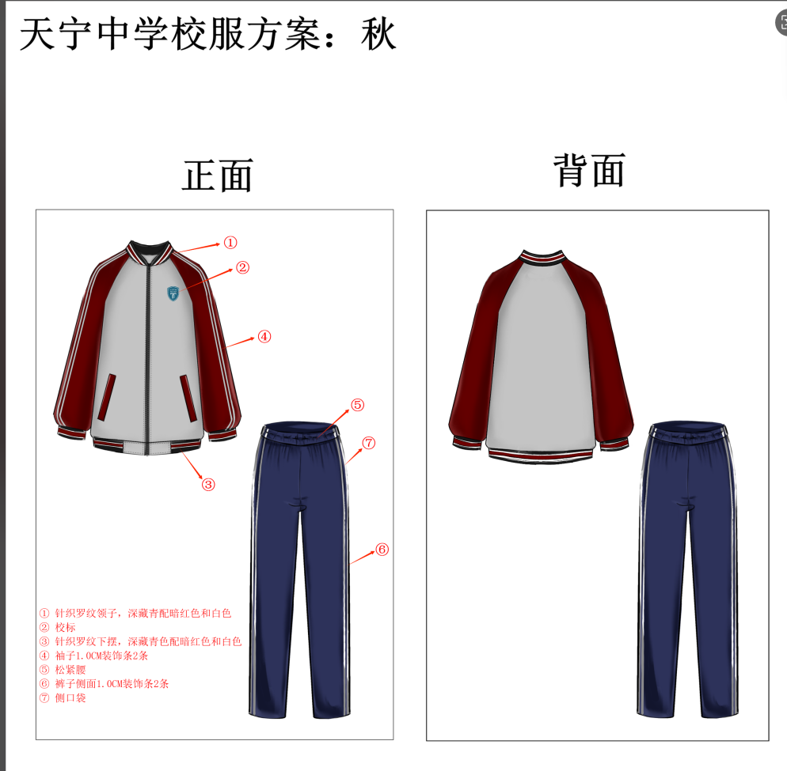

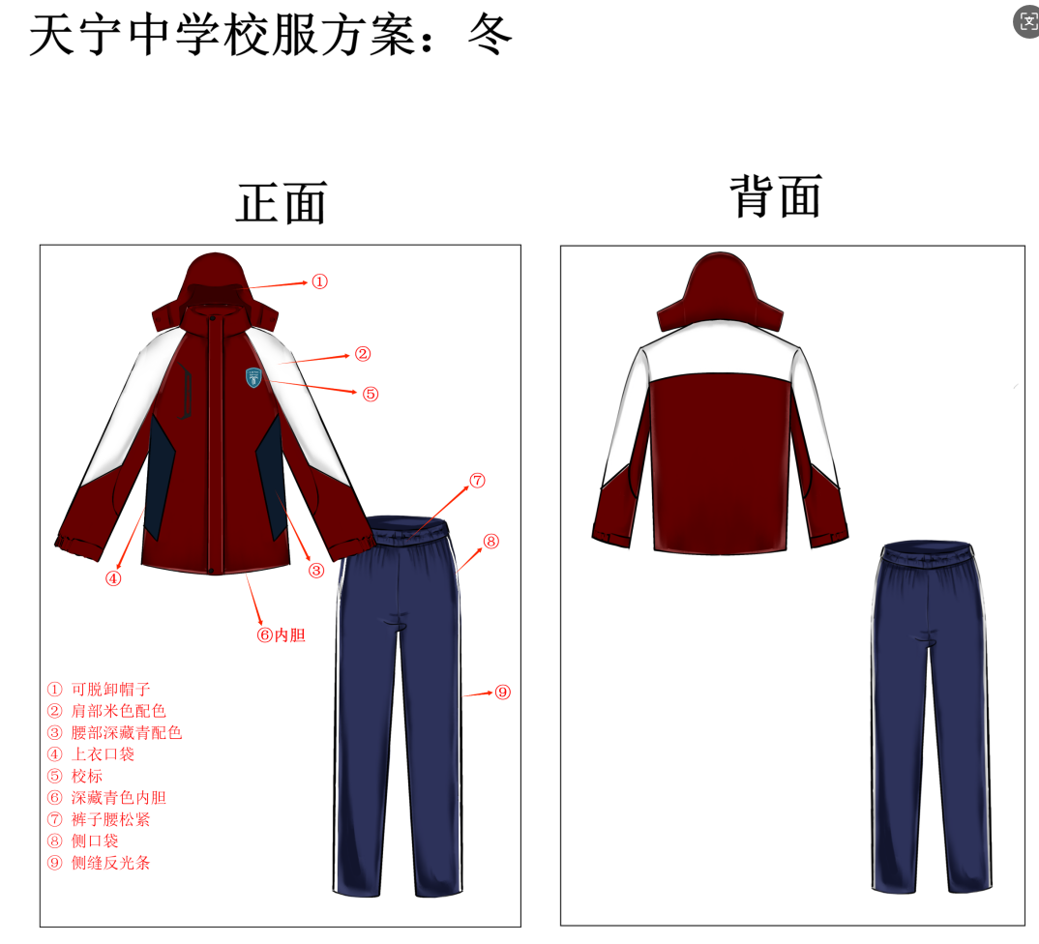

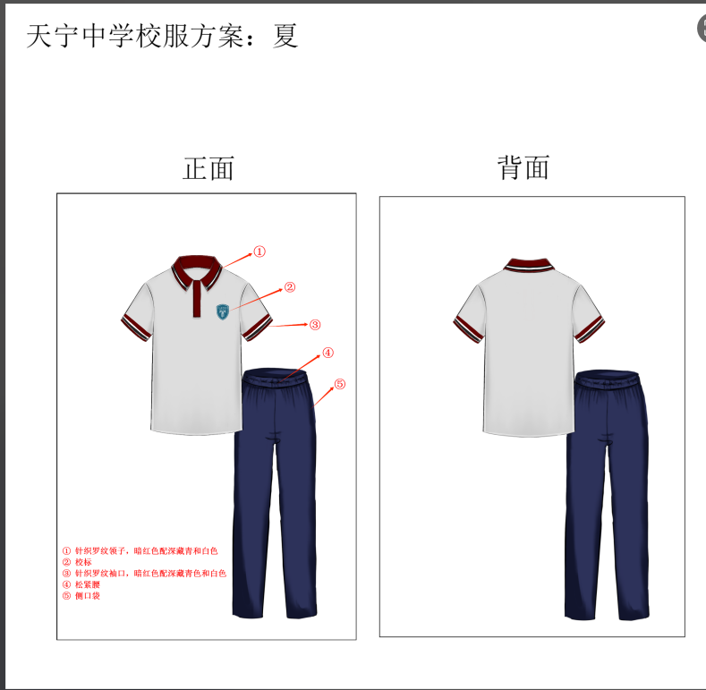

注：以上服装款式图仅供参考，项目后期实施过程中，采购人可根据实际需要对服装款式做细微调整。

第四章 采购合同格式
校服采购合同
合同编号：

甲方（采购方）：
乙方（供货方）：

为维护甲、乙双方及学生的合法权益，根据《中华人民共和国民法典》《中华人民共和国产品质量法》《中华人民共和国消费者权益保护法》等法律、法规，遵循平等、自愿、公平和诚信原则，经甲乙双方协商一致，就校服采购事宜订立本合同。
一、合同组成
（一）合同补充条款（如有）
（二）本采购合同
（三）中标/成交通知书
（四）样品（经双方确认封存的样品）
（五）投标/响应文件
（六）询标承诺
（七）询疑答复
（八）招标/采购文件及更正文件
以上文件、材料互为补充，均具有法律效力；文件、材料之间如有不一致之处，根据排列顺序作为解释的依据，排列在前的优于排列在后的。
二、采购清单及合同价格
序号 | 校服名称 | 材质 | 规格型号 | 单价（元） | 数量 | 计量单位 | 款式图
1
2
3
合同总价（小写）：
合同总价（大写）：

1.材质、规格型号详见乙方投标文件技术规格文件。
2.单价包含校服等货物的原料购置、检测、设计、生产、包装、运输、税金等及不可预见的一切费用。乙方不得再以任何理由另行加价，甲方亦不再另行支付任何费用。
3.校服采购遵循学生及家长自愿原则，采购数量以学生家长实际下单量为准。
4.合同期内增购校服均按本合同单价执行。
5.其他： 。
三、转包与分包
本合同范围的货物不允许转包和分包。如乙方将项目转包或分包，甲方有权解除合同，追究乙方的违约责任。
四、质量要求
（一）乙方提供的校服按以下国家标准执行，校服安全与质量至少应符合《中小学生校服》（GB/T31888-2015）、《国家纺织产品基本安全技术规范》（GB18401-2010）、《婴幼儿及儿童纺织产品安全技术规范》（GB31701-2015）、《消费品使用说明第 4 部分：纺织品和服装》（GB/T5296.4-2012）等国家标准；
2.其他： （如学校个性化要求）。
（二）乙方应当在每个批次的校服出厂前请具备法定资质的第三方检验检测机构对校服进行检测并取得产品质量检验合格报告，否则不得交货。
五、包装与运输
（一）校服包装应符合国家标准及运输要求，具备防潮、防霉、防尘等保护措施，确保货物在运输过程中完好无损。因包装不善导致货物在甲方接收之前发生失缺或损坏的，均由乙方承担责任。
（二）乙方保证，校服在装卸、运输中发生损坏或短缺的，于 日内（一般不超过 7 个工作日）免费调换和补齐缺件。乙方不得以向第三方进行索赔为由拖延调换或补齐。
（三）校服制作完毕，全部按零售式样独立包装，并依照相关规范附有产品合格证、质量检验报告等标识。
（四）每件校服上应有耐久性标签，清晰标明纤维含量、规格型号、洗涤维护方法；其他信息（如安全类别、执行标准等）可标注于合格证。
（五）运输方式由乙方根据货物特性及甲方要求合理选择，乙方应派遣专业人员到校参加学校统一下单校服的验收并提供分发指导等现场配合服务。
（六）其他：
六、交货与验收
（一）交货期及交货地点:学校统一下单（含后续增补订，下同）校服的，乙方应在收到订单后 日内交货，并送至甲方指定送货地点 。 甲方指定联系人是 ，联系电话 。家长自行下单（含后续增补订，下同）校服的，乙方应根据家长要求及时送至指定地点。
（二）学校统一下单校服的交货通知：乙方应在交货前 日内，将到货日期、交货数量、装箱规格等相关交货信息提前通知甲方指定联系人，甲方应及时作好收货安排。
（三）乙方须在交货时提供详细的发货清单；甲方应当面核实校服的品名、数量、规格、型号、款式、尺码、颜色、包装等是否与合同约定及发货清单一致；并查验乙方本批次校服由第三方法定检测机构出具的产品质量检测合格报告原件和成衣合格标识。
（四）甲方在乙方交付的每个批次和样式的校服中随机抽取2 套留样封存，作为必要时送检的样本。
（五）甲乙双方约定按以下第 种方式抽样校服，选择具备法定资质的第三方检验检测机构检测校服。检测标准按国家有关要求执行，检测费用由 乙 方承担，甲乙双方不得以任何名义向学生家长另外收取检测费用。
1.甲方在每个批次的校服出厂前组织学生家长代表到企抽样送检。
2.甲方在企业自行送检的基础上，收货时组织学生家长代表随机抽样送检。
3.甲方在企业自行送检的基础上，通过日常零星购买抽样的方式送检。
（六）其他： 。
七、货款支付
校服费用原则上由学生家长直接支付给乙方。乙方应向学生家长提供合法票据（含电子发票），甲方不参与款项结算。
八、合同期限
（一）本合同期限为 年，自合同生效之日起算。
（二）本合同 年 签。合同期满后，经评价合格，可续签下一轮合同。
九、售后服务
（一）乙方应建立健全完善的售后服务体系，包括但不限于：
1.乙方设立售后服务热线: ，确保有效接收和处理甲方及学生家长的投诉和咨询。对投诉的处理结果应及时反馈，并保持与投诉人的有效沟通。
2.乙方承诺质保期自交付学生使用之日开始计算，质保期为 个月。
3.乙方承诺对质保期内出现色差明显、破裂等质量问题的校服负责免费更换，对不影响使用的扣件质量问题免费进行维护（人为损坏因素除外）。
4.乙方承诺质保期外，校服若出现扣件等损坏、遗失的，按成本价提供相应配件。
5.乙方积极配合甲方定期开展校服满意度调查，收集学生、家长、教师等对校服质量、款式、服务等方面的意见和建议，并根据调查结果及时改进产品和服务质量。
（二）乙方免费提供 套同质校服，无偿赠予烈士子女、孤儿、残疾儿童、家庭困难等特殊困难学生。
（三）其他： 。
十、知识产权
（一）甲方依法拥有与校名、校标等特定标志符号相关的一切权利。甲方授权乙方在本合同有效期内，在为甲方学生制作校服的合理范围内，合规使用校名、校标等特定标志符号。乙方不得超出授权范围使用，更不得将校名、校标等特定标志符号用于与本合同无关的商业活动。
（二）乙方保证其提供的校服设计、校服的生产及交付不侵犯他人的知识产权。如因乙方提供的校服涉及知识产权侵权纠纷，由乙方负责处理并承担全部损失。若甲方因此遭受任何损失（包括但不限于经济损失、声誉损失、诉讼费用、律师费等），乙方应当全部向甲方承担赔偿责任。
（三）甲方校名、校标等特定标志符号如被第三方使用造成侵权或混淆等违法行为的，使甲方或乙方利益受到侵犯的，受损方有权单独或共同发起举报或诉讼等维权行为；为此，本合同双方均有义务给予对方必要的协助。
（四）其他： 。
十一、违约责任
（一）甲方的违约责任
1.甲方未及时确认校服款式和数量的，乙方有权延迟生产加工的时间。
2.乙方的交货义务履行完毕后，甲方应协助乙方督促学生家长按时支付款项，但甲方不对未支付款项承担连带责任。
3.甲方无正当理由拒收货物，应向乙方偿付合同总价 ‰的违约金。
4.其他： 。
（二）乙方的违约责任
1.乙方逾期交货，自逾期之日起，向甲方每日偿付合同总价的 ‰的违约金；逾期超过 30 日，甲方还有权解除合同。
2.乙方交付产品规格和数量不符合本合同约定的，应当在接到甲方通知后 日内予以调换和补货，且视为乙方逾期交货。因质量问题甲方提出修补、更换面料等要求的，产生费用由乙方承担。
3.乙方交付产品经法定检验机构检验不合格的，甲方有权拒绝接收该批次校服。乙方须在接到甲方通知后 日内无条件退回已交付的不合格校服，并全额退还已收取的校服款。此外，还应当向甲方支付总价款 ‰的违约金。
4.因产品质量对学生健康造成伤害或可能造成伤害的，甲方有权单方解除合同，乙方还须承担赔偿责任。
5.因乙方原因造成甲方被第三方追究法律责任的，甲方有权要求乙方赔偿损失并全额返还已付价款；损失难以计算的，乙方应当向甲方支付相当于总价款 ‰的违约金。
6.其他： 。
十二、不可抗力
发生不可抗力事件的，依照《中华人民共和国民法典》的规定处理。
十三、争议解决
甲乙双方因本合同相关事项发生的纠纷，应通过友好协商解决。如协商不成，可按以下第 种方式解决：
（一）向甲方所在地有管辖权的仲裁委员会申请仲裁。
（二）向甲方所在地有管辖权的人民法院起诉。
在诉讼或仲裁期间，本合同不涉及争议的条款仍然有效，双方应继续履行。
十四、其他
（一）乙方不得参与可能与甲方的利益相冲突的任何活动。
（二）本合同任何一方给另一方的通知，都应以书面或传真的形式发送，而另一方应以书面形式确认并发送到对方明确的地址。
（三）合同履行期内甲乙双方均不得随意变更或解除合同。合同若有未尽事宜，《浙江省教育厅浙江省市场监督管理局关于进一步加强中小学生校服管理工作的通知》（浙教规〔2024〕57 号）有规定的，依照其规定。双方经协商订立补充协议的，补充协议与本合同有同等法律效力。
（四）本合同一式 份，甲乙双方各执 份，甲方主管部门备案壹份。合同经双方法定代表人或授权代表签字并加盖单位公章后生效。

甲方（盖章）： 乙方（盖章）：
地址： 地址：
法定代表人： 法定代表人：
委托代理人（签字）： 委托代理人（签字）：
联系人： 联系人：
电话： 电话：
开户银行： 开户银行：
帐号： 帐号：

注：本合同仅作示范参考文本，具体以双方签定的正式合同为准，合同内容不得违背本次招标文件实质性要求。

第五章 投标相关文件格式

一 资格审查文件格式

▲1、公司有效营业执照复印件

要求：
1）公司有效营业执照复印件须加盖公章确认。

▲2、授权委托书
（代理机构名称）：
我 （负责人姓名）系 （投标人全称）的负责人，现授权委托本单位在职职工 （姓名）以我方的名义参加就贵方组织的 （采购项目名称） （采购编号： ）项目的投标活动，并代表我方全权办理针对上述项目的投标、开标、评审、签约等具体事务和签署相关文件。
我方对被委托人的签字或盖章事项负全部责任。
本授权书自签署之日起生效，在撤销授权的书面通知送达贵方以前，本授权委托书一直有效。被委托人在授权书有效期内签署的所有文件不因授权的撤销而失效。
被委托人无转委托权，特此声明。

负责人盖章：
投标人盖章：
日 期：
_____________________________________________________________________
附：1、委托代理人工作单位： 职务：
身份证号码： 性别：

注：1、投标人为法人企业的，其负责人为其法定代表人；投标人为其他组织的，其负责人为法律、行政法规规定代表单位行使职权的主要负责人；。
2、委托人为上述条款中的负责人。
▲3、本“授权委托书”需附负责人、委托代理人身份证件扫描件（或复印件），如扫描件（或复印件）不清晰或错误的，后果由投标人承担。
负责人身份证件扫描件：
正面： 反面：

委托代理人身份证件扫描件：
正面： 反面：

▲3、资格承诺函

我单位—— （投标人全称）参与 （项目名称） （项目编号： ）投标，郑重承诺具备下列条件：
1.具有独立承担民事责任的能力；
2.具有良好的商业信誉和健全的财务会计制度；
3.具有履行合同所必需的设备和专业技术能力；
4.有依法缴纳税收和社会保障资金的良好记录；
5.参加本项目采购活动前三年内,在经营活动中没有重大违法记录（包括行贿犯罪记录）。
6.开标截止时间前未被“信用中国”网站（www.creditchina.gov.cn）、中国政府采购网（www.ccgp.gov.cn）列入失信被执行人、重大税收违法当事人名单、政府采购严重违法失信行为记录名单（注：本项内容以代理机构在资格审查现场查询为准）。

如有虚假，采购人可取消我单位任何资格（投标/中标/签订合同），我单位对此无任何异议。

特此承诺！

注：（1）参加采购活动的时间是指供应商参加本项目的采购活动时间（具体以开标截止时间为准）。
（2）本承诺函必须提供。

负责人或委托代理人签字或盖章_____________
投标人盖公章_____________
日 期：_____年____月____日

▲4、无重大违法记录声明书
（采购人名称）：
我方参与的 （项目名称） （项目编号） 的投标活动，我方郑重声明，我方参加本项目投标活动前三年内无重大违法记录（重大违法记录是指投标人因违法经营受到刑事处罚或者责令停产停业、吊销许可证或者执照、较大数额罚款等行政处罚），符合相关法律法规的规定。我方对此声明负全部法律责任。
特此声明。

负责人或委托代理人签字或盖章_____________
投标人盖公章_____________
日 期：_____年____月____日

二 资信商务及技术文件格式

（一）资信及商务部分
1、投标声明书
（代理机构名称）：
(投标人全称)系中华人民共和国合法企业，经营地址 。
我(法定代表人或负责人名字)系 (投标人名称) 负责人，我方愿意参加贵方组织的 （项目名称） （采购编号： ）的投标。为便于贵方公正、择优地确定中标人以及投标产品和服务，我方就本次投标有关事项郑重承诺如下：
1、我方向贵方提交的所有投标文件、资料都是准确的和真实的。
2、我方承诺已经具备参加采购活动的投标人应当具备的条件，并真实提供相关材料。
3、提供投标人须知规定的全部投标文件，包括：
资格审查文件正本 份，副本 份；
资信商务及技术文件正本 份，副本 份；
报价文件正本 份，副本 份；
电子文件（U盘） 份；
投标人须知要求的投标人提交的全部文件；
按招标文件要求提供和交付的货物和服务的投标报价详见报价表。
4、如果我方中标，将派出（姓名及身份证号码），作为本项目与采购单位联系的项目实施负责人，联系手机号码： 。在项目实施过程中，并承诺项目实施负责人不更换，若确需要更换的，书面征得采购人同意后才准予更换。
5、我方的投标有效期自在开标日起90天内有效。
6、我方在投标之前已经与贵方进行了充分的沟通，完全理解并接受招标文件的各项规定和要求，对招标文件的合理性、合法性不再有异议。
我方愿意向贵方提供真实完整的任何与该项投标有关的数据、情况和技术资料。若贵方需要，我方愿意提供我方作出的一切承诺的证明材料。
7、我方已详细审核全部招标文件，包括招标文件的澄清或修改文件（如有的话）、参考资料及有关附件，已经了解我方对于招标文件、采购过程、采购结果有依法进行询问、质疑、投诉的权利及相关渠道和要求。
8、我方不是采购人的附属机构，并未为本项目提供整体设计、规范编制或者项目管理、监理、监测等服务。
9、我方将严格遵守如下规定：投标人有下列情形之一的，处以采购金额5‰以上10‰以下的罚款，列入不良行为记录名单，在一至三年内禁止参加采购活动；有违法所得的，并处没收违法所得；情节严重的，由工商行政管理机关吊销营业执照；构成犯罪的，依法追究刑事责任：
（一）提供虚假材料谋取中标、中标的；
（二）采取不正当手段诋毁、排挤其他投标人的；
（三）与采购人、其它投标人或者采购代理机构恶意串通的；
（四）向采购人、采购代理机构行贿或者提供其他不正当利益的；
（五）在招标采购过程中与采购人进行协商谈判的；
（六）拒绝有关部门监督检查或提供虚假情况的。
10、如中标，本投标文件至本项目合同履行完毕止均保持有效，我方将按招标文件及采购法律、法规的规定履行合同责任和义务。
11、以上事项如有虚假或隐瞒，我方愿意承担一切不利后果，并不再寻求任何旨在减轻或免除法律责任。
与本次投标有关的一切正式往来信函请寄：
地址： 邮编：
电话： 传真：

负责人（或被委托人）签字或盖章：
投标人盖章：
日 期：

2、类似案例成功的业绩（若有）
投标人类似项目实施情况一览表
序号 | 采购人名称 | 产品或项目名称 | 采购数量 | 合同金额  （万元） | 签约及完成日期 | 采购人联系人及联系电话
……
此表后附合同复印件。

负责人（或被委托人）签字或盖章：
投标人盖章：
日 期：

3、其 他
除招标文件规定的资信及商务文件要求格式外，投标人还可以提供如下证明材料：
⑴投标人认为可以证明其资信及商务方面的其他材料；
⑵格式自拟。

（二）技术部分
1、技术规格偏离表
项目名称：
采购编号：
序号 | 响应产品名称 | 品牌 | 规格型号 | 采购文件要求 | 采购响应 | 偏离指标及说明 | 备注
1
2
… | … | … | … | … | … | … | …
注：
请各供应商参照采购文件严格按以下要求认真填写偏离表：
1.▲ 供应商应根据响应产品的实际技术规格，并对照采购文件要求，对响应产品要求与采购文件要求有无偏离情况如实填写本表。“响应产品名称”栏注明响应产品的名称；“采购响应” 栏注明响应产品的详细技术参数；“偏离指标及说明”栏注明偏离情况；“备注”栏注明此项偏离为“正偏离”、“负偏离”或“无偏离”；供应商因任何原因漏写或缺项或填写不正确的，后果由供应商自行承担。
2. 供应商如实填写本表，并对其真实性负责。评审委员会将根据评审办法和细则进行打分。如某项非实质性技术规格实际为“负偏离”，而供应商注明为“正偏离”或不注明的，评审委员会可对此项偏离按评审办法加倍减分。
3. 供应商注明的偏离情况只作为评审专家评定的参考，最终是否构成偏离或实质性偏离情况应由评审委员会决定。
4. 不允许存在实质性负偏离。非实质性负偏离超过采购文件规定的项数，响应文件无效；（采购文件中标注“▲”条款为实质性条款）
5. 响应规格的实际偏离情况以评审委员会综合评价为准，解释权属评审委员会。
负责人（或被委托人）签字或盖章：
投标人盖章：
日 期：

2、货物清单

项目名称：
采购编号：
序号 | 货物名称 | 品牌 | 规格型号 | 单位 | 数量 | 产地
… | … | … | … | … | … | …

注：1.本表格不得体现报价；

负责人（或被委托人）签字或盖章：
投标人盖章：
日 期：

3、商务响应表
项目名称：
采购编号：
序号 | 类别 | 招标文件要求 | 投标人承诺 | 备注
1 | 交货时间
2 | 合同期限
3 | 质量及售后服务要求
4 | 付款方式
 | ……

负责人（或被委托人）签字或盖章：
投标人盖章：
日 期：

5、项目实施方案

6、生产能力

7、服务团队

8、质量保证措施

9、优惠承诺

10、售后服务承诺

11、投标人认为需要提供的或评分办法要求提供的其他资料

三 报价文件格式
1、开标一览表
采购编号：
项目名称：
报价金额单位：人民币元
序号 | 货物名称 | 单位 | 数 量 | 单价最高限价 | 单价报价 | 备注
1 | 夏装 | 套 | 540*2 | 100.00元/套  （其中上衣55元,裤子45元） | 元/套  （其中上衣 元,裤子 元）
2 | 秋装 | 套 | 540*2 | 175.00元/套  （其中上衣95元,裤子80元） | 元/套  （其中上衣 元,裤子 元）
3 | 冬装 | 套 | 540 | 295.00元/套  （其中上衣220元,裤子75元） | 元/套  （其中上衣 元,裤子 元）
注：
1、报价一经涂改，应在涂改处加盖单位公章或由负责人（或委托代理人）签字或盖章，否则其报价文件不进入报价评审。
2、以上报价应含实施本项目产生的所有费用，如材料、运输、装卸、派送、三包期内或质保期内维修费用、税费等，采购人不另行支付其他任何费用。
▲3、投标报价高于最高限价的作无效标处理。

负责人（或被委托人）签字或盖章：
投标人盖章：
日 期：

四 投标文件封面及外层包装封面格式
4.1资格审查文件/资信商务及技术文件/报价文件外包装格式

投标文件
投标文件名称：
采 购 编 号：
项 目 名 称：
标 项： | （若有）
投标人全称（盖章）：
投标人地址：
邮 编：
在XXXX年X月X日X时X分之前不得启封
4.2资格审查文件/资信商务及技术文件/报价文件封面格式

投标文件
投标文件名称：
采 购 编 号：
项 目 名 称：
标 项： | （若有）
投标人全称（盖章）：
投标人地址：
年 月 日

注：投标文件封面必须注明（正本）或（副本）

第六章 评标办法和细则
根据相关法律法规的规定，并结合本项目的实际，按照公正、公平、科学、择优的原则选择中标人，特制定本办法。

一 总则
1.1 为最大限度地保护各当事人的权益，评标委员会应严格按照招标文件的技术、资信及商务、报价要求，对投标文件进行综合分析评价并编制评标报告。评审专家必须严格遵守保密规定，不得泄漏评标有关的情况，不得索贿受贿，不得参加影响评标的任何活动。
1.2 本项目按标项单独评审，本次评审方法采取百分制综合评分法，按总得分由高到低顺序排列。总得分相同的，按报价得分由高到低顺序排列；总得分和报价得分均相同的，按技术得分由高到低顺序排列；以上得分均相同的，由采购人抽签确定排名（即第一抽出人为第一名，以此类推）。评标委员会按总得分从高到低推荐预中标人，由采购人确定本项目中标人。

二 评审委员会
2.1评审委员会
2.1.1成员：由采购人代表和评审专家组成，其中评审专家不得少于评审委员会总人数的三分之二。除国务院监督部门规定的情形外，评审专家由采购代理机构在相关组建的专家库中随机抽取。
2.1.2职责：严格按相关法律法规的有关规定执行，评审专家应按招标文件规定的评审要求、评审程序、评审内容、评审方法和评审标准进行评审，对评审意见承担个人责任。
2.2评审专家的评审情况和评审意见受监督人员和采购代理机构审查，如发现评审专家的评审意见带有明显倾向性，或不按规定程序和标准评审、计分的，可要求评审专家进行书面澄清和说明。

三 评标程序
3.1 符合性审查
评标委员会依据招标文件的规定，从投标文件的有效性、完整性和对招标文件的响应程度进行审查，以确定是否对招标文件的实质性要求作出响应。通过符合性审查不足三家的，除采购任务取消情形外，按相关规定重新组织招标。
3.2 技术文件评审
3.2.1评标委员会依据招标文件的规定，对各投标人的技术文件进行独立评审。对各投标文件进行比较和必要的澄清，若有演示、样品要求和技术文件评审同步进行，演示顺序由开标现场抽签决定，并根据审查、澄清、演示、样品等情况结合评审办法进行独立打分；
3.2.2 各投标人的技术得分，为各评审专家对该投标人的技术得分结果汇总后的算术平均数。
3.3 资信及商务文件评审
评标委员会依据招标文件的规定，对各投标人的资信及商务文件进行评审，对客观分应统一意见后统一给分。
3.4 报价文件评审
3.4.1 评标委员会依据招标文件的规定，对各投标人的报价的合理性进行审查，必要时可要求投保人对其报价做出澄清、说明。
3.4.2报价修正；
3.4.3评审委员会根据投标人的报价和评审标准，计算各投标人的报价得分。
3.5 评标结果
3.5.1 评审结果汇总，同品牌投标人的确定，投标人结果排序；
3.5.2 起草评标报告，确定中标候选人；
3.5.2.1 评标报告应包括以下内容：
（1）招标公告刊登的媒体名称、开标日期和地点；
（2）投标人名单和评标委员会成员名单；
（3）评审方法和标准；
（4）资格审查记录；
（5）开标记录和评审情况及说明，包括无效投标人名单及原因；
（6）评审结果，确定的中标候选人名单或者经采购人委托直接确定的中标人；
（7）其他需要说明的情况，包括评审过程中投标人根据评标委员会要求进行的澄清、说明或者补正，评标委员会成员的更换等。
3.5.3 评标报告由全体评标委员会成员确认后提交。
3.6 评审结束后，采购代理机构当日在开标大厅宣布评审结果，并在采购人确定中标人后2个工作日内，发出中标通知书，并在相关媒体上公告中标结果。

四 评标一般规定
4.本评标办法采用综合评分法,总分100分。
4.1资信及商务权重为6%，总分值为6分。
4.2项目技术权重为64%,总分值为64分，评委对各投标文件的技术标经充分审核、讨论后，在规定的分值内由评委单独评定打分。如果某个单项的打分超过所规定的分值范围，则该张打分表无效，各投标人的技术得分为各评委打分的算数平均值。
4.3报价权重为30%，总分值为30分，由评委按各投标人的报价统一计算。
4.4评审专家在规定的分值范围内独立打分，评分保留两位小数。

五 评标办法和细
5. 评标内容和标准
5.1资信商务评审内容及分值（6分）：
序号 | 评审内容 | 评审标准
1 | 业绩 （3分） | 投标人或所投产品自2022年1月1日起至投标截止日前，具有类似服装采购项目业绩的，每个业绩得0.5分，此项最高为3分。  注：  1）投标时需提供项目合同和同类产品送检合格检测报告（非校服成衣不作为评分依据）扫描件，装入资信技术文件，未按要求提供的不得分。  2）以合同签订时间为准，未明确时间或时间不在规定时间内的不得分；  3）同一业主的同一项目以年为单位续签的多份合同，视为一个业绩。  4）合同未能体现项目性质的，需同时提供业主盖章确认的证明材料原件扫描件装入投标文件，否则业绩不予认可。  5）业绩认定由评标委员会根据合同的内容、特点以及与本项目的类似程度等进行认定。
2 | 认证体系  （3分） | 投标人具有有效的质量管理体系认证证书、环境管理体系认证证书、职业健康安全管理体系认证证书的，每项得1分，最多得3分。投标时提供有效期内的证书扫描件及全国认证认可信息公共服务平台网站（http://www.cnca.gov.cn/）查询页面截图扫描件并加盖投标人公章导入资信技术文件中，否则不得分。

5.2技术部分（64分）：

序号 | 评审内容 | 评审标准
1 | 技术偏离（5分） | 所投产品的各项性能参数均满足采购需求的得5分，每负偏离一项扣1分，扣完为止。标“▲”的为实质性参数，出现负偏离的作无效标处理。
2 | 项目实施方案（9分） | 根据投标人提供的供货方案的完整性、可行性等，由评委在分值范围内打分，0-3分。
2 | 项目实施方案（9分） | 根据投标人提供的量体裁衣措施的合理性、可行性等，由评委在分值范围内打分，0-3分。
2 | 项目实施方案（9分） | 根据投标人提供的产品验收方案的可行性、科学性、规范性等，由评委在分值范围内打分，0-3分。
3 | 生产能力（4分） | 投标人或所投产品生产企业的设备配置的先进性、合理性、符合性进行综合评审，0-4分。
4 | 服务团队  （3分） | 根据拟投入本项目的服务人员配备情况，提供项目管理人员、售后服务人员等由评委进行综合评审，0-3分。
5 | 质量保证措施（9分） | 根据投标人提供的服装生产各道工序的完整性、科学性等由评委在分值范围内打分，0-3分。
5 | 质量保证措施（9分） | 根据投标人提供的产品出厂前检验方法的可行性、科学性等由评委在分值范围内打分，0-3分。
5 | 质量保证措施（9分） | 根据投标人提供的其他产品质量保证措施的可行性、科学性等由评委在分值范围内打分，0-3分。
6 | 优惠承诺（5分） | 根据投标人提供的为烈士子女、孤儿、残疾儿童、家庭困难等特殊困难学生的帮扶方案的完整性、可操作性进行综合打分，0-5分。
7 | 售后服务承诺  （9分） | 投标人能提供电商信息平台，及时给学生、家长提供在线服务的得3分。  注:需提供电商网页页面截图，扫描件加盖公章,装入资信技术文件，未按要求提供的不得分。
7 | 售后服务承诺  （9分） | 根据投标人线下服务网点以及便捷性，售后服务方案、措施、响应能力、客户的意见和投诉处理、售后服务人员的准则和应急方案等进行综合评审。0-3分。
7 | 售后服务承诺  （9分） | 保质期内，校服存在非人为质量问题，是否保证至多一周内进行调换，由评委进行综合评审，0-3分。
8 | 样品  （20分） | 根据投标人提供的样衣数量进行评审，按要求全部提供的得2分，每缺1项扣0.5分，扣完为止。
8 | 样品  （20分） | 根据投标人提供样衣款式、面料、辅材等是否符合质量要求进行综合评审，0-9分。
8 | 样品  （20分） | 根据投标人提供样衣制作工艺、质量进行综合进行评审，0-9分。

5.3 报价分（30分）
5.3.1 报价评分应在投标报价范围口径一致的评定价基础上进行。属招标文件不清楚引起的报价内 容和口径不一致的，则按有关规定统一调整投标报价内容和口径，计算出投标人的最终评定价。属投标人失误造成的报价差错和遗漏，不得调整。其中夏装、秋装、冬装报价占比各10%，即每种套装为10分。
5.3.2 最终报价超过最高限价的投标人不进入报价评分。
5.3.3报价得分计算：
⑴确定评标基准价；
⑵评标基准价=进入报价评分的各投标人有效评标价中的最低评标价
⑶评标价等于评标基准价的得30分，其他投标人的报价得分按下列公式计算：
报价得分=（评标基准价/评标价）×报价权重×100。
5.4本项目最终得分=资信及商务得分＋技术得分＋报价得分（夏装+秋装+冬装）；
5.5 评分时保留小数2位，计算评分值时保留小数2位，小数点采用四舍五入方法。

六 评审纪律和要求
6.1 评审专家必须公平、公正评审， 遵纪守法，客观、廉洁地履行职责。
6.2 评审专家在评审开始前，应关闭并上交随身携带的各种通信工具。
6.3 评审专家在评审过程中，未经许可不得中途离开评审现场，不得迟到早退。
6.4 评审专家和工作人员不得透露评审过程中的讨论情况和评审结果。
6.5 评审时，评审专家须按招标文件规定的程序、条件和标准，对投标人投标文件的合规性、完整性和有效性进行审查、比较和评估，其中对投标人的资格条件、主要技术参数、商务报价和其他评审要素等，评审专家应逐项进行审查、比较，不得漏评少评。如发现与招标文件要求相偏离的，应对其偏离情形进行必要的核实，并在工作底稿中予以说明；如属于实质性偏离或符合无效投标文件的，可询问投标人，并允许投标人进行陈述申辩，但不允许其对偏离条款进行补充、修正或撤回。
6.6 采购人、采购代理机构不得向评标委员会的评审专家作倾向性、误导性的解释或者说明。
6.7 采购代理机构应当为评审专家提供必要的评审条件和相应的评审工作底稿，并严格按规定程序组织评审专家有步骤地进行项目评审，对各评审专家的评审情况和评审意见进行合理性和合规性审查，对明显畸高、畸低的重大差异评审情况（其总评分偏离平均分30%以上），提醒相关评审专家进行复核或书面说明理由。
6.8 评审专家在评审过程中不得将自己的观点强加给其他评审专家，评审专家应自主发表见解，对评审意见承担个人责任。
6.9 评审结束后，评标委员会应向采购代理机构提交项目评审报告。评审报告是采购人确定中标人的合法依据，评标委员会应当如实、客观地反映评审情况，按招标文件的评审办法和细则的规定推荐中标候选人，说明推荐理由，并重点对中标候选人的技术、服务和价格等情况进行评价和比较。如排名第一的投标人报价为最高报价的，评审报告中须对其报价的合理性等进行分析和特别说明。
6.10 评审专家应当独立、客观、公正地提出评审意见，不得带有倾向性，不得影响其他评审专家评审，并在评审报告上签字；如对评审报告有异议的，可在报告上签署不同意见，并说明理由，否则将视为同意。
6.11 评审专家应当遵守评审工作纪律，不得泄露评审文件、评审情况和评审中获悉的商业秘密。
评标委员会在评审过程中发现投标人有行贿、提供虚假材料或者串通等违法行为的，应当及时向监督部门报告。
6.12 招标文件内容违反国家有关强制性规定的，评标委员会应当停止评审并向采购代理机构说明情况。
6.13 评审专家应当配合采购代理机构答复投标人提出的质疑。
6.14 评审专家应当配合监督部门的投诉处理工作。
6.15评审专家有如下行为之一的，责令改正，给予警告，可以并处一千元以下的罚款：
6.15.1 明知应当回避而未主动回避的；
6.15.2 在知道自己为评审专家身份后至评审结束前的时段内私下接触投标人的；
6.15.3 在评审过程中擅离职守，影响评审程序正常进行的；
6.15.4 在评审过程有明显不合理或者不正当倾向性的；
6.15.5 未按招标文件规定的评审方法和标准进行评审的。
6.15.6 上述6.15.1至6.15.5行为影响中标结果的，中标结果无效。
6.16 采购代理机构可对各评审专家的专业技术水平和职业道德素质等情况进行评价，并可将评价意见在评审结束后2个工作日内反馈给监督部门，监督部门以此作为对评审专家的考核管理依据。
6.17 采购评审专家未按照招标文件规定的评审程序、评审方法和评审标准进行独立评审或者泄露评审文件、评审情况的，由监督部门给予警告，并处2000元以上2万元以下的罚款；影响中标、成交结果的，处2万元以上5万元以下的罚款，禁止其参加政府采购评审活动。
采购评审专家与投标人存在利害关系未回避的，处2万元以上5万元以下的罚款，禁止其参加政府采购评审活动。
采购评审专家收受采购人、采购代理机构、投标人贿赂或者获取其他不正当利益，构成犯罪的，依法追究刑事责任；尚不构成犯罪的，处2万元以上5万元以下的罚款，禁止其参加政府采购评审活动。
采购评审专家有上述违法行为的，其评审意见无效，不得获取评审费；有违法所得的，没收违法所得；给他人造成损失的，依法承担民事责任。

